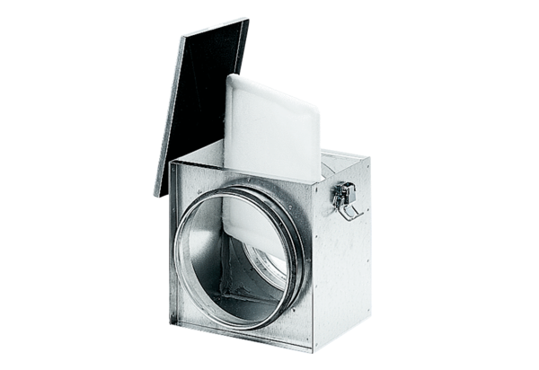Воздушный фильтр TFE 15-4Комплект поставки: 1 штукАссортимент: C
Номер артикула: 0149.0076Изготовитель: MAICO

